03.02.2021. Провели классный час на тему
«Национальные праздники народов Поволжья»
Национальные праздники – праздники души и сердца народа. ..
Свои национальные праздники есть у каждого народа. Большинство этих праздников зародились еще в древние времена – несколько столетий назад, а некоторые даже и тысячу лет. В нашей жизни меняется все: вещи, города, деревни, профессии, одежда, природа, но не меняются лишь народные праздники, которые продолжают жить, пока живут люди.

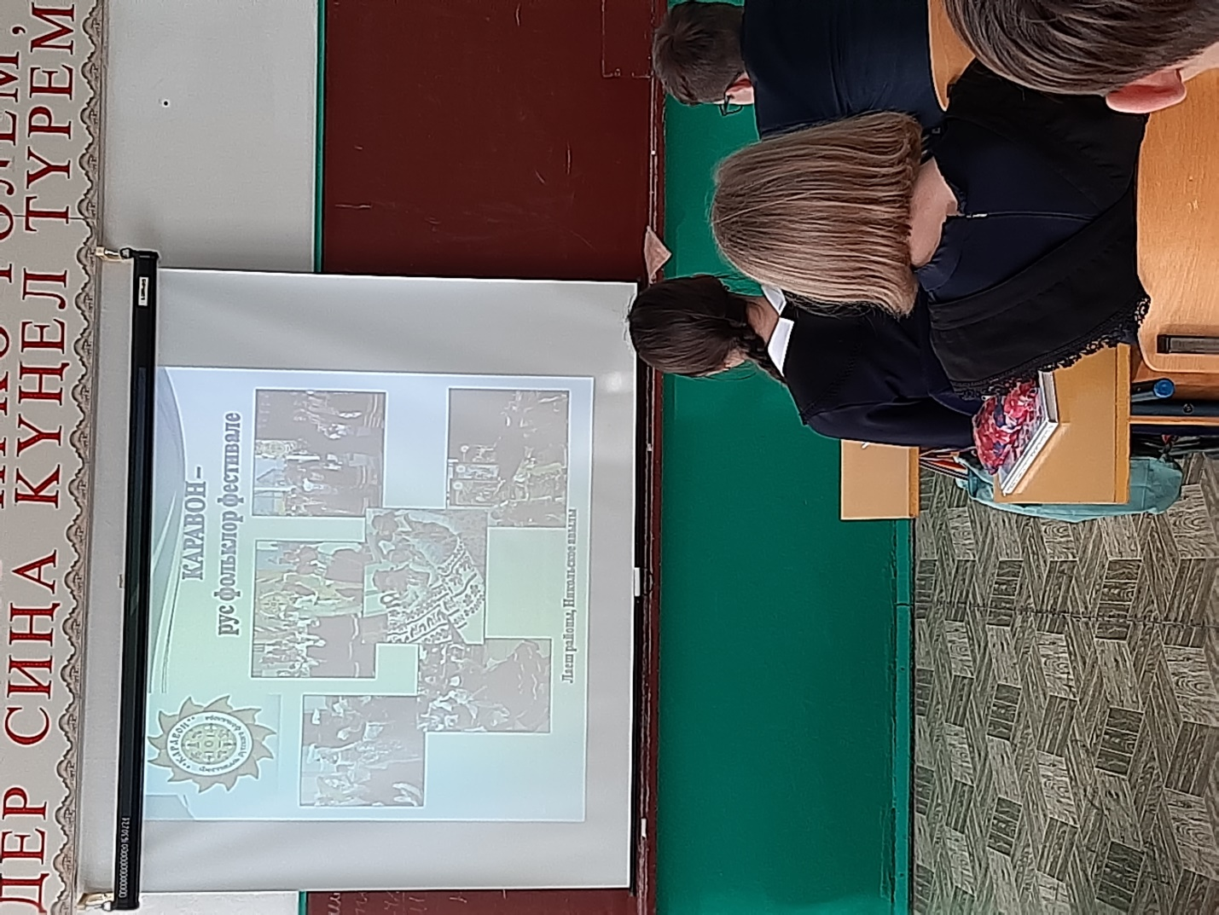

04.02.2021. Урок мужества “Бессмертный Сталинград”
Сотрудники музея ”Гиндукуш” провели урок мужества. Целью мероприятия являлось: раскрыть значение великой Сталинградской битвы, заложившей основу коренного перелома в Великой Отечественной войне.

